NOMBRE Y APELLIDOS:  Kilian Jesús Sánchez Sánchez |  |  | FECHA: 17/07/2023
DOCENTE: MANUEL MACÍAS PÉREZ |  |  | NOTA:
(IFCD0110) CONFECCIÓN Y PUBLICACIÓN DE PÁGINAS WEB |  |  | Nº CURSO: 22-35/008902
MF: | 0491 | UNIDADES DE APRENDIZAJE A LAS QUE RESPONDE: | UA1 | Duración: | 2 hrs.
UF: | 1842
PRÁCTICA Nº: | Actividad 1
DENOMINACIÓN: GITHUB
DESCRIPCIÓN

1.- Se propone la creación de un repositorio en GitHub con el nombre del alumno.
2.- Agregar como colaborador a dicho repositorio al docente con la cuenta MacPe-Dev

La práctica se realizará de manera individual.

MEDIOS PARA SU REALIZACIÓN
- Equipo informático.
- Aplicación Visual Code Studio instalada en el equipo.
- Navegadores actualizados

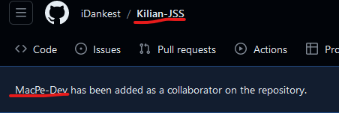
Nombre de repositorio es: Kilian-JSS

